Лабораторная работа №1

Краснова Диана Владимировна

Содержание

# 1 Цель работы

* Познакомиться с основными возможностями разметки Markdown.
* Настроить ssh ключ для гитхаба
* Сделать подготовительные действия для дальнейшей работы с репозиторием

# 2 Задание

Сделать подготовительные действия по выгрузке репозитория на гитхаб для дальнейшей работы с репозиторием, написать отчет по выполненной работе

# 3 Теоретическое введение

| Команда | Описание команды |
| --- | --- |
| ssh-keygen | Генерация ssh ключа |
| git clone | Клонирование репозитория |
| clip | Копирование в буфер обмена |
| make | Выполнение make файла |

# 4 Выполнение лабораторной работы

1. Предварительно устанавливаем необходимые пакеты для работы: pandoc, texlive,
2. Копируем template из гитхаба преподавателя (рис. )

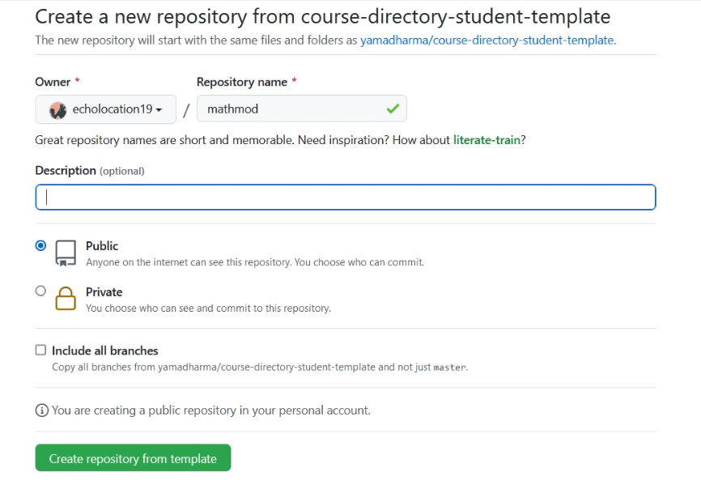

Название рисунка

1. Создаем папку проекта вида 2022-2023/Математическое моделирование и переходим в нее (рис. )

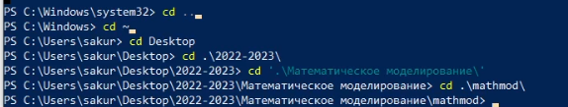

Название рисунка

1. Для клонирования репозитория создаем ssh key, выполняем команду ssh-keygen (рис. )

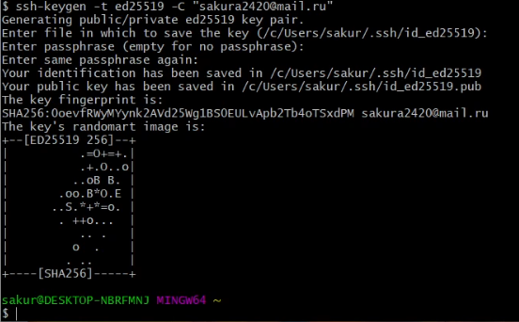

рисунок 3

1. Добавляем и копируем получившийся ключ, заносим его в гитхаб через веб версию (рис. )

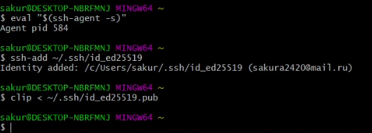

рисунок 4

1. Устанавливаем данные пользователя через get config с параметром global (рис. )

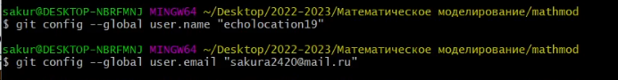

рисунок 5

1. Клонируем проект с помощью команды git clone, с параметром recursive через только созданный ssh (рис. )

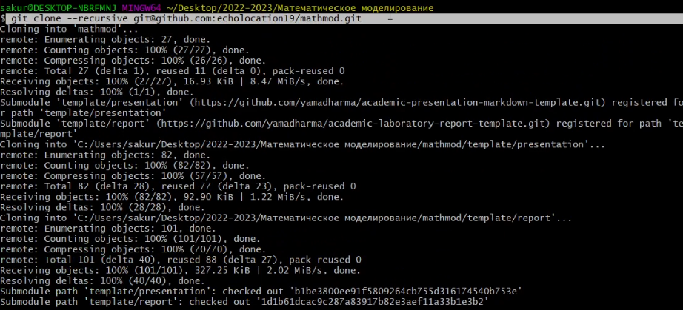

рисунок 6

1. Удаляем package.json (рис. )

рисунок 7

рисунок 7

1. С помощью make формируем docx файл (рис. )

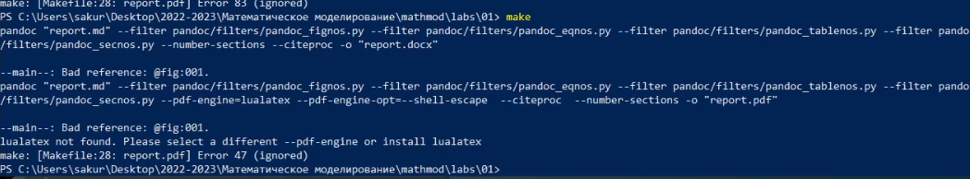

рисунок 8

1. В результате получаем docx файл с репортом (рис. )



рисунок 9

# 5 Выводы

Я освежила знания по работе с разметкой Markdown и сделала подготовительные действия для дальнейшей работы с репозиторием предмета

# Список литературы

* https://docs.github.com/en/authentication/connecting-to-github-with-ssh/generating-a-new-ssh-key-and-adding-it-to-the-ssh-agent
* https://www.markdownguide.org/